Intent
将抽象与实现分离开来，使它们可以独立变化。

Class Diagram
- Abstraction：定义抽象类的接口
- Implementor：定义实现类接口
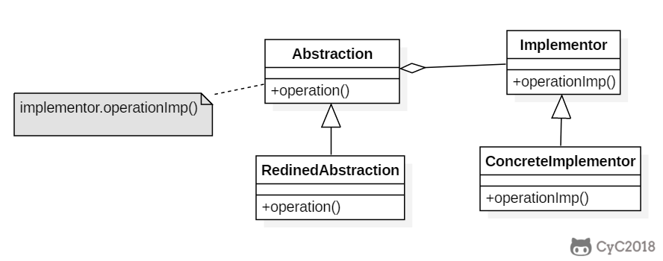

Implementation
RemoteControl 表示遥控器，指代 Abstraction。
TV 表示电视，指代 Implementor。
桥接模式将遥控器和电视分离开来，从而可以独立改变遥控器或者电视的实现。

